Министерство образования Российской Федерации

Пензенский государственный университет

Кафедра «Вычислительная техника»

**ОТЧЕТ**

по лабораторной работе №1

по курсу «Логика и основы алгоритмизации в инженерных задачах»

на тему «Простые структуры данных»

Выполнил:

студент группы 20ВВ2

Барсуков Н.И.

Проверили:

Митрохин М.А.

Юрова О.В.

Пенза 2021

**Задание 1:** написать программу, вычисляющую разницу между максимальным и минимальным элементами массива.

Листинг:

import random  
  
array = [random.randint(1, 10) for i in range(10)]  
top = array[0]  
bottom = array[0]  
  
for i in range(10):  
 if (array[i] > top):  
 top = array[i]  
  
 elif (array[i] < bottom):  
 bottom = array[i]  
  
print(array)  
print(top - bottom)

Результат:

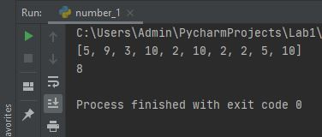

**Задание 2:** написать программу, реализующую инициализацию массива

случайными числами.

Листинг:

import random  
  
mas = [random.randint(1, 10) for i in range(10)]  
  
print(mas)

Результат:

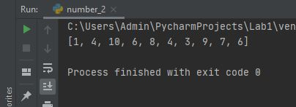

**Задание 3:** написать программу, реализующую создание массива произвольного размера, вводимого с клавиатуры.

Листинг:

#include <malloc.h>

#include <stdio.h>

#include <stdlib.h>

#include <iostream>

#include <time.h>

#define _CRT_SECURE_NO_WARNINGS

void main() {

setlocale(LC_ALL, "Rus");

srand(time(NULL));

int** a;

int i, j, n;

int minimum, maximum;

printf("Введите минимальный элемент массива: ");

scanf_s("%d", &minimum);

printf("Введите максимальный элемент массива: ");

scanf_s("%d", &maximum);

printf("Введите размер массива: ");

scanf_s("%d", &n);

a = (int**)malloc(n * sizeof(int));

for (i = 0; i < n; i++) {

int* b = (int*)malloc(n * sizeof(int));

for (j = 0; j < n; j++) {

b[j] = minimum + rand() % (maximum - minimum + 1);

}

a[i] = b;

}

for (i = 0; i < n; i++) {

for (j = 0; j < n; j++) {

printf("%4d ", a[i][j]);

}

printf("\n");

}

free(a);

}

Результат:

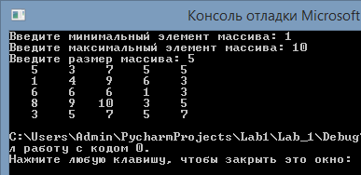

**Задание 4:** написать программу, вычисляющую сумму значений в каждом столбце (или строке) двумерного массива.

Листинг:

import random  
  
def vector(array, sd, st):  
 summa = 0  
 for i in range(st):  
 for j in range(sd):  
 summa += array[i][j]  
 if j == sd-1:  
 print("Сумма элементов %d-ой строки"%(i+1), summa)  
  
print("Введите минимальный элемент массива:", end=" ")  
minimum = int(input())  
print("Введите максимальный элемент массива:", end=" ")  
maximum = int(input())  
print("Введите колличество строк:", end=" ")  
line = int(input())  
print("Введите колличество столбцов:", end=" ")  
column = int(input())  
  
masiv = [[random.randint(minimum, maximum) for j in range(column)] for i in range(line)]  
  
for i in masiv: print(i)  
  
vector(masiv, column, line)

Результат:

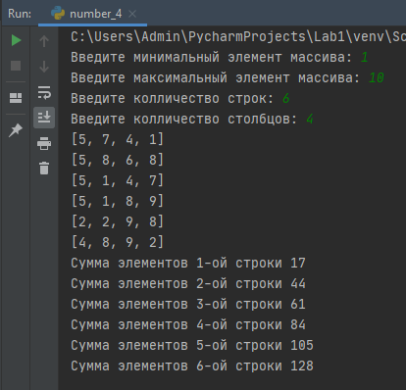

**Задание 5:** написать программу, осуществляющую поиск среди структур student структуру с заданными параметрами (фамилией, именем и т.д.).

Листинг:

#include <iostream>

#include <stdio.h>

#include <windows.h>

#include <string.h>

void main() {

using namespace std;

setlocale(LC_ALL, "Rus");

int i;

struct Students {

char Name[20], Surname[20], Facult[10];

int NumberOfBook;

} stud[4];

for (i = 0; i < 4; i++) {

cout << "Введите имя студента: ";

cin >> stud[i].Name;

cout << "Введите фамилию студента: ";

cin >> stud[i].Surname;

cout << "Введите факультет студента: ";

cin >> stud[i].Facult;

cout << "Введите номер зачетной книжки: ";

cin >> stud[i].NumberOfBook;

cout << endl;

}

for (i = 0; i < 4; i++) {

printf("|%10s|%10s|%5s|%5d|\n", stud[i].Surname, stud[i].Name, stud[i].Facult, stud[i].NumberOfBook);

}

Sleep(3000);

bool running = true;

char name[20], surname[20], facult[10];

char choise;

int number, CounterOfExist;

while (running){

system("cls");

cout << "По какому параметру производить поиск?" << endl;

cout << " 1. По имени\n 2. По фамилии\n 3. По имени и фамилии\n 4. По имени или фамилии\n 5. По факультету\n 6. По факультету и имени\n 7. По факультету и фамилии\n 8. По номеру зачетной книжки\n" << endl;

cout << "Для выхода из программы введите 9" << endl;

cin >> choise;

switch (choise) {

case '1':

CounterOfExist = 0;

cout << "Введите имя: ";

cin >> name;

cout << "\nСтудент/студенты с заданными параметрами: \n";

for (i = 0; i < 4; i++) {

if (strcmp(name, stud[i].Name) == 0) {

printf("|%10s|%10s|%5s|%5d|\n", stud[i].Surname, stud[i].Name, stud[i].Facult, stud[i].NumberOfBook);

CounterOfExist++;

}

}

if (CounterOfExist == 0) cout << "Не существует";

Sleep(3000);

break;

case '2':

CounterOfExist = 0;

cout << "Введите фамилию: ";

cin >> surname;

cout << "\nСтудент/студенты с заданными параметрами: \n";

for (i = 0; i < 4; i++) {

if (strcmp(surname, stud[i].Surname) == 0) {

printf("|%10s|%10s|%5s|%5d|\n", stud[i].Surname, stud[i].Name, stud[i].Facult, stud[i].NumberOfBook);

CounterOfExist++;

}

}

if (CounterOfExist == 0) cout << "Не существует";

Sleep(3000);

break;

case '3':

CounterOfExist = 0;

cout << "Введите имя: ";

cin >> name;

cout << "Введите фамилию: ";

cin >> surname;

cout << "\nСтудент/студенты с заданными параметрами: \n";

for (i = 0; i < 4; i++) {

if ((strcmp(name, stud[i].Name) == 0) && (strcmp(surname, stud[i].Surname) == 0)) {

printf("|%10s|%10s|%5s|%5d|\n", stud[i].Surname, stud[i].Name, stud[i].Facult, stud[i].NumberOfBook);

CounterOfExist++;

}

}

if (CounterOfExist == 0) cout << "Не существует";

Sleep(3000);

break;

case '4':

CounterOfExist = 0;

cout << "Введите имя: ";

cin >> name;

cout << "Введите фамилию: ";

cin >> surname;

cout << "\nСтудент/студенты с заданными параметрами: \n";

for (i = 0; i < 4; i++) {

if ((strcmp(name, stud[i].Name) == 0) || (strcmp(surname, stud[i].Surname) == 0)) {

printf("|%10s|%10s|%5s|%5d|\n", stud[i].Surname, stud[i].Name, stud[i].Facult, stud[i].NumberOfBook);

CounterOfExist++;

}

}

if (CounterOfExist == 0) cout << "Не существует";

Sleep(3000);

break;

case '5':

CounterOfExist = 0;

cout << "Введите факультет: ";

cin >> facult;

cout << "\nСтудент/студенты с заданными параметрами: \n";

for (i = 0; i < 4; i++) {

if (strcmp(facult, stud[i].Facult) == 0) {

printf("|%10s|%10s|%5s|%5d|\n", stud[i].Surname, stud[i].Name, stud[i].Facult, stud[i].NumberOfBook);

CounterOfExist++;

}

}

if (CounterOfExist == 0) cout << "Не существует";

Sleep(3000);

break;

case '6':

CounterOfExist = 0;

cout << "Введите факультет: ";

cin >> facult;

cout << "Введите имя: ";

cin >> name;

cout << "\nСтудент/студенты с заданными параметрами: \n";

for (i = 0; i < 4; i++) {

if ((strcmp(facult, stud[i].Facult) == 0) && (strcmp(name, stud[i].Name) == 0)) {

printf("|%10s|%10s|%5s|%5d|\n", stud[i].Surname, stud[i].Name, stud[i].Facult, stud[i].NumberOfBook);

CounterOfExist++;

}

}

if (CounterOfExist == 0) cout << "Не существует";

Sleep(3000);

break;

case '7':

CounterOfExist = 0;

cout << "Введите факультет: ";

cin >> facult;

cout << "Введите фамилию: ";

cin >> surname;

cout << "\nСтудент/студенты с заданными параметрами: \n";

for (i = 0; i < 4; i++) {

if ((strcmp(facult, stud[i].Facult) == 0) && (strcmp(surname, stud[i].Surname) == 0)) {

printf("|%10s|%10s|%5s|%5d|\n", stud[i].Surname, stud[i].Name, stud[i].Facult, stud[i].NumberOfBook);

CounterOfExist++;

}

}

if (CounterOfExist == 0) cout << "Не существует";

Sleep(3000);

break;

case '8':

CounterOfExist = 0;

cout << "Введите номер зачетной книжки: ";

cin >> number;

cout << "\nСтудент/студенты с заданными параметрами: \n";

for (i = 0; i < 4; i++) {

if (number == stud[i].NumberOfBook) {

printf("|%10s|%10s|%5s|%5d|\n", stud[i].Surname, stud[i].Name, stud[i].Facult, stud[i].NumberOfBook);

CounterOfExist++;

}

}

if (CounterOfExist == 0) cout << "Не существует";

Sleep(3000);

break;

case '9':

running = false;

break;

default:

cout << "Вы ввели неправильное значение" << endl;

Sleep(1000);

break;

}

}

}

Результат:

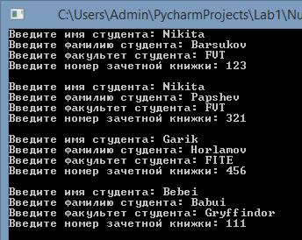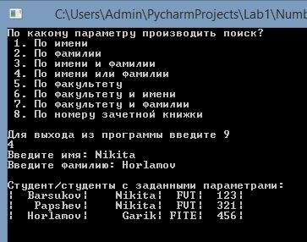

**Вывод:**

Во время выполнения данной лабораторной работы мы вспомнили как работать со списками и структурами.